GIÁO VIÊN, HỌC SINH HÀO HỨNG VỚI CÁC HOẠT ĐỘNG
TRẢI NGHIỆM STEM
Trong những năm gần đây, giáo dục phát triển không ngừng và mô hình dạy học STEM là một trong những cách thức để triển khai hiệu quả chương trình giáo dục phổ thông mới với mục tiêu hình thành và phát triển phẩm chất, kỹ năng cho học sinh.
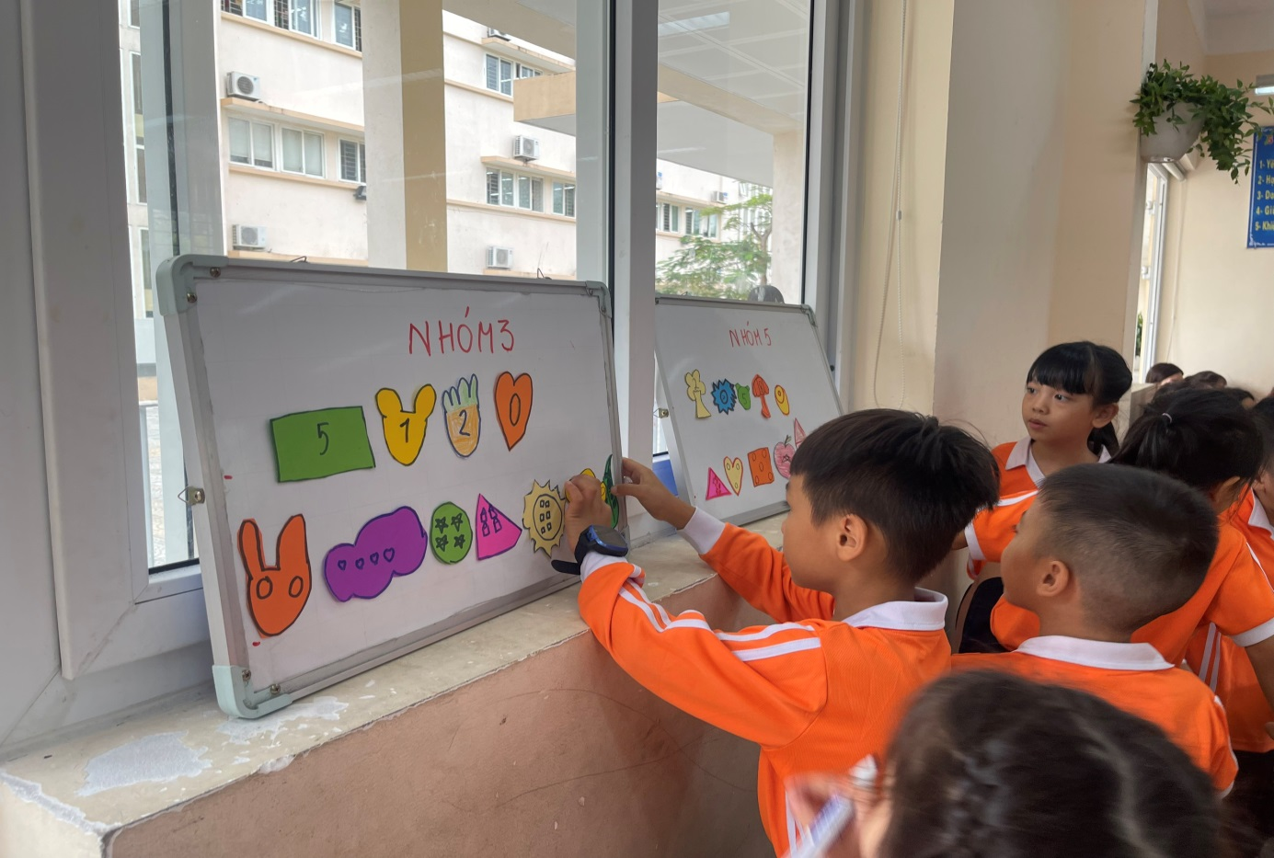Học sinh trưng bày sản phẩm học tập STEM
Mô hình STEM giúp các em học sinh được học tập, tham gia hoạt động tích hợp, lồng ghép hài hòa giữa 04 nhóm kỹ năng: Kỹ năng khoa học, kỹ năng công nghệ, kỹ năng kỹ thuật và kỹ năng toán học. Ngoài những kỹ năng trên, mô hình giáo dục STEM còn cung cấp cho học sinh những kỹ năng cần thiết giúp học sinh phát triển tốt trong thời đại công nghiệp 4.0 như: kỹ năng giải quyết vấn đề, tư duy phản biện, kỹ năng cộng tác, kỹ năng giao tiếp,...
Nhằm đổi mới các hoạt động giáo dục trong nhà trường, Trường Tiểu học Đô Thị Việt Hưng đã triển khai ứng dụng mô hình tiết dạy STEM ở tất cả các khối lớp. Các em học sinh đã được tham gia trải nghiệm những hoạt động STEM vô cùng thú vị.
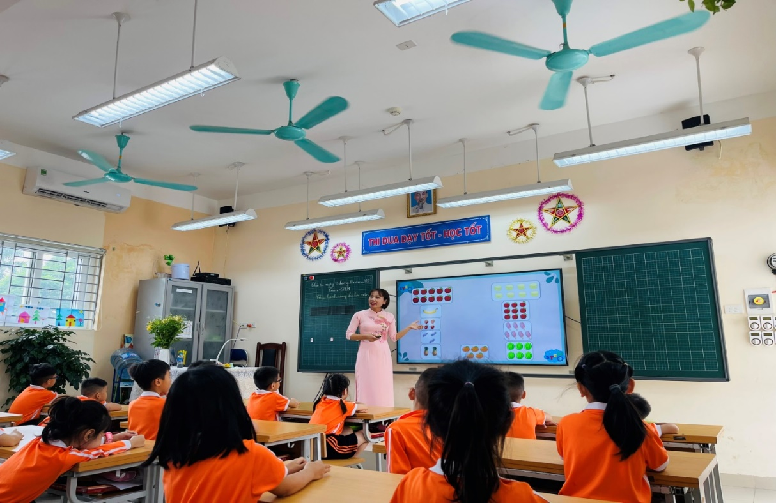
Cô giáo với những bài giảng bằng phương pháp STEM thú vị
Điểm thuận lợi khi triển khai STEM tại nhà trường là các đồng chí cán bộ quản lý và đội ngũ giáo viên luôn có xu hướng tiếp cận các phương pháp giáo dục mới, đặc biệt là phương pháp giáo dục STEM. Nhà trường đã có kế hoạch triển khai và tổ chức đầy đủ các hình thức giáo dục STEM theo Chương trình giáo dục phổ thông 2018.
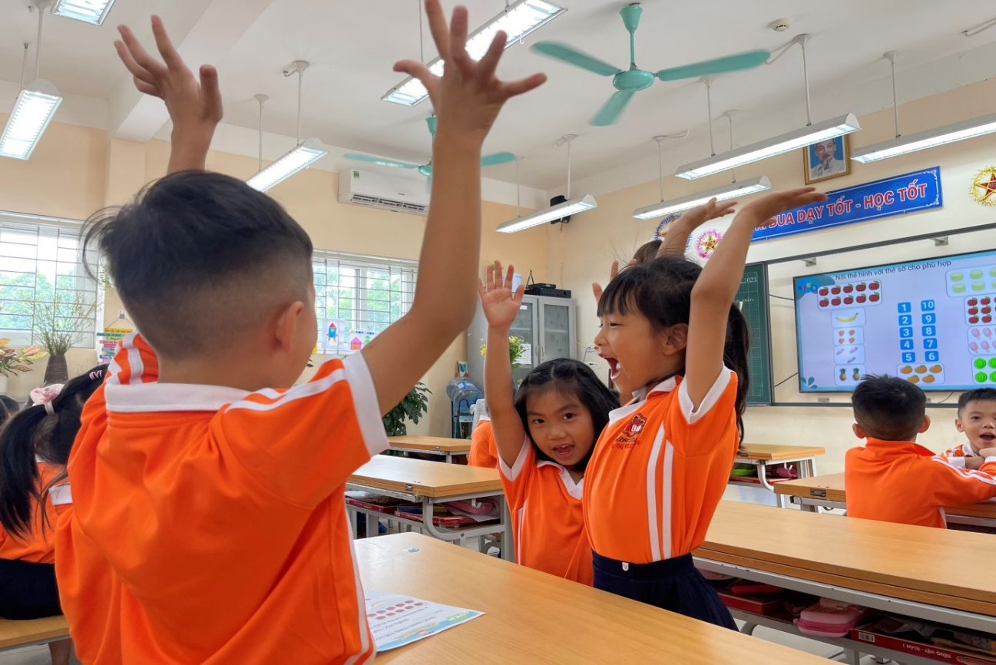
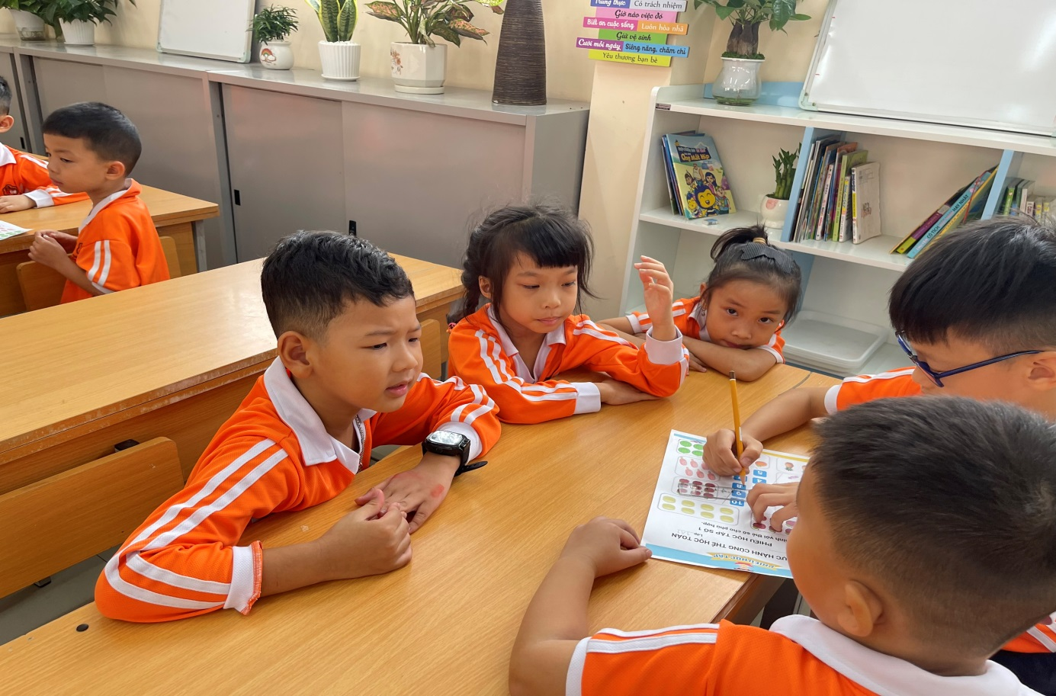
Các em học sinh hào hứng với các hoạt động trải nghiệm
Giáo viên khối 1 trường Tiểu học Đô Thị Việt Hưng đã tích cực đổi mới phương pháp dạy học theo mô hình giáo dục STEM, từ đó học sinh có thể trải nghiệm sáng tạo, phát triển năng lực bản thân, tinh thần hợp tác và kĩ năng sống.
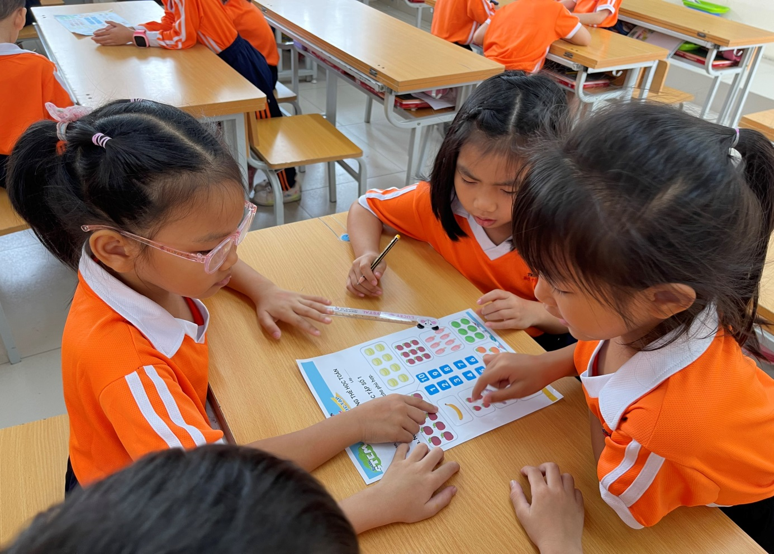
Thảo luận đưa ra ý kiến khi làm việc nhóm
Có thể nói, giáo dục STEM có ý nghĩa quan trọng đối với học sinh và giáo viên, bởi giáo dục STEM đề cao đến việc hình thành và phát triển năng lực giải quyết vấn đề cho người học. Các kiến thức và kỹ năng này phải được tích hợp, lồng ghép và bổ trợ cho nhau giúp học sinh không chỉ hiểu biết về nguyên lý mà còn có thể thực hành và tạo ra được những sản phẩm trong cuộc sống hằng ngày.
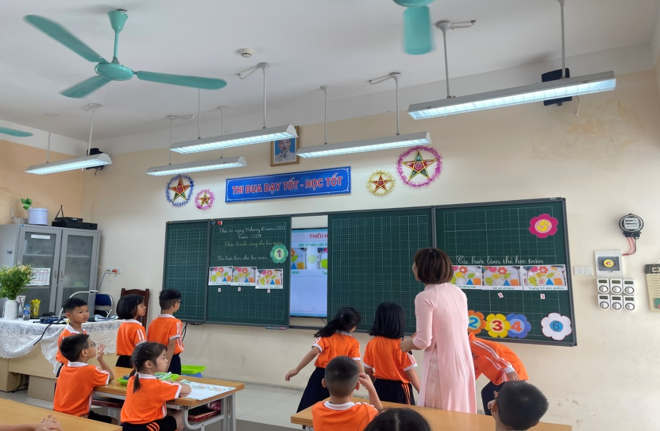
Các bạn học sinh trình bày kết quả hoạt động STEM của nhóm mình
Từ các hoạt động giáo dục STEM bước đầu đã có những tác động tích cực, lan tỏa, làm chuyển biến trong dạy và học trong nhà trường được giáo viên, phụ huynh, học sinh của nhà trường nhiệt tình ủng hộ. Hãy cùng tham dự các tiết học STEM cùng cô trò trường Tiểu học Đô Thị Việt Hưng nào!
Một số hình ảnh của các tiết học STEM:
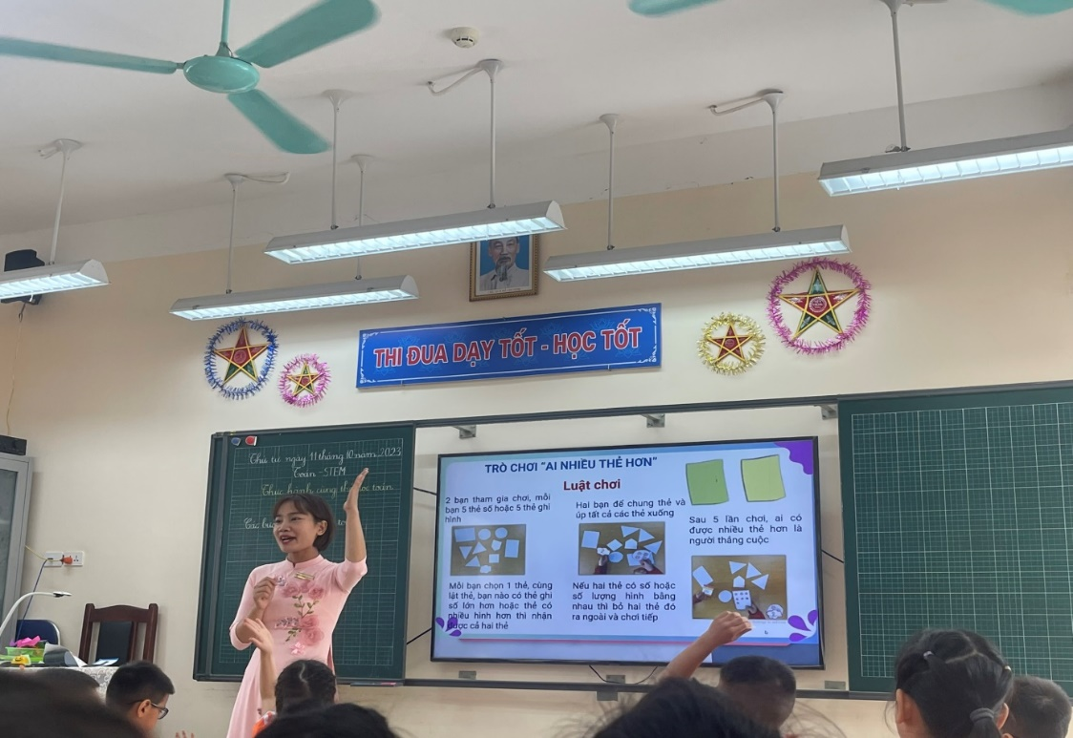

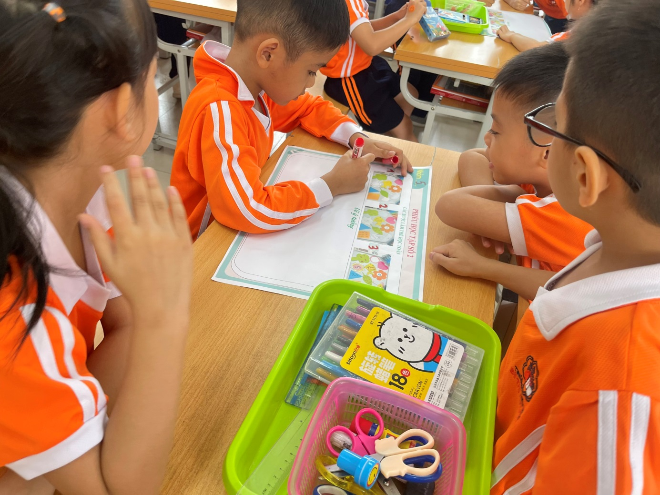
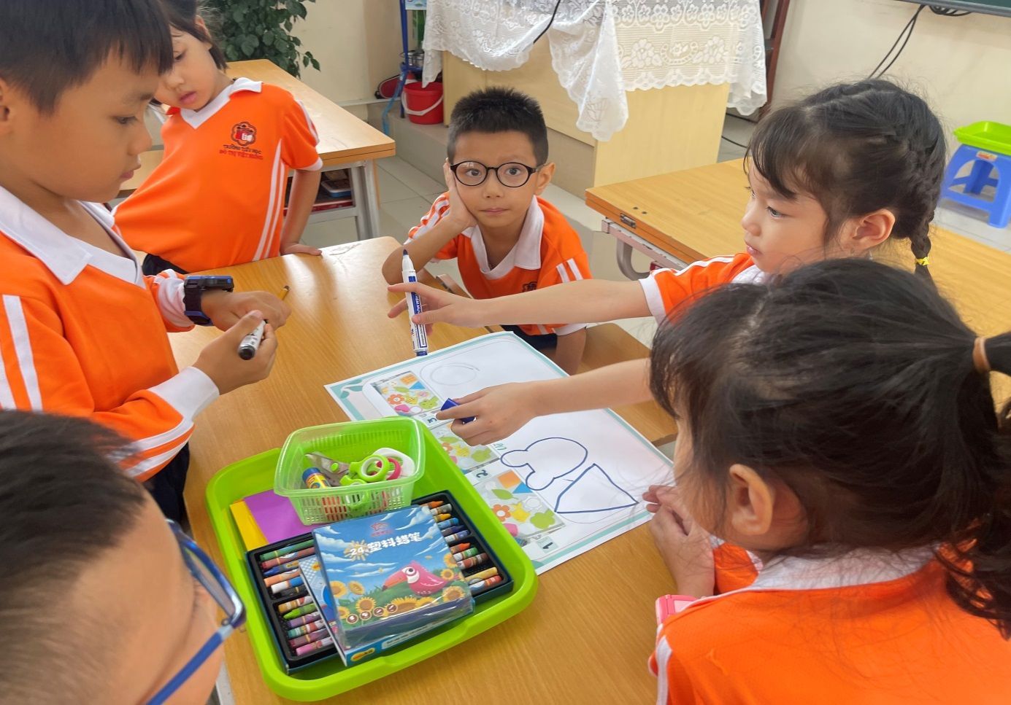
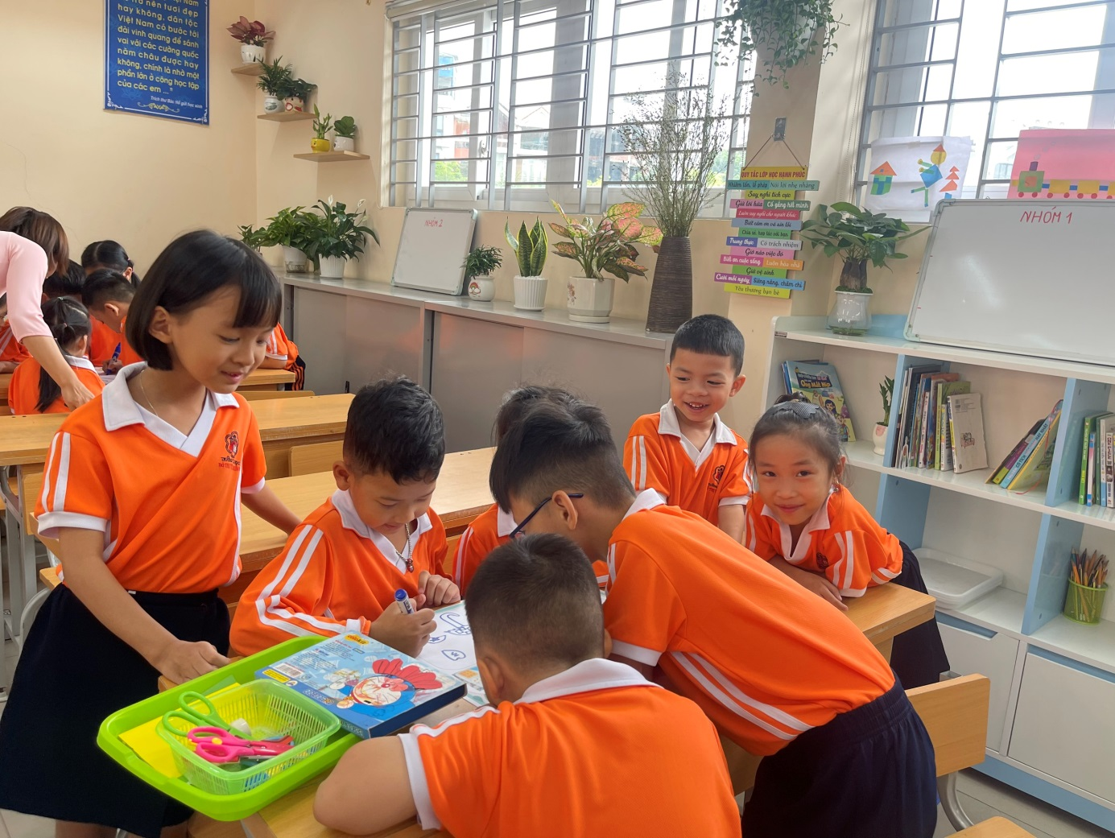
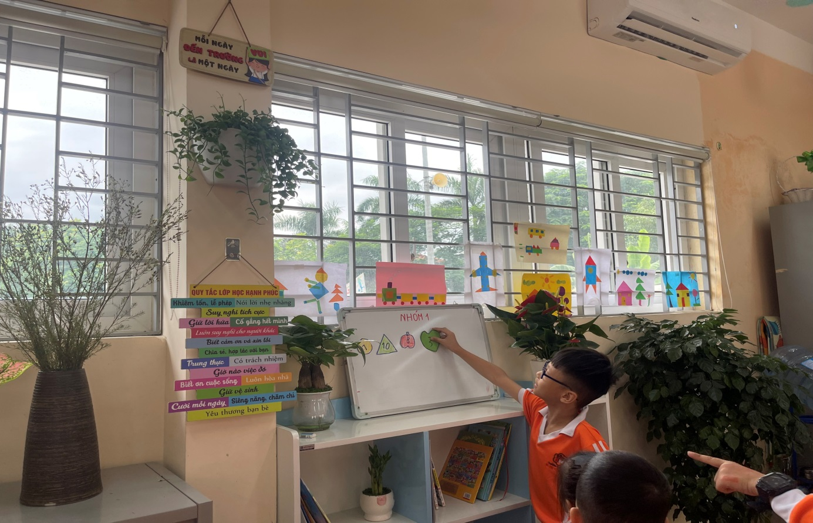
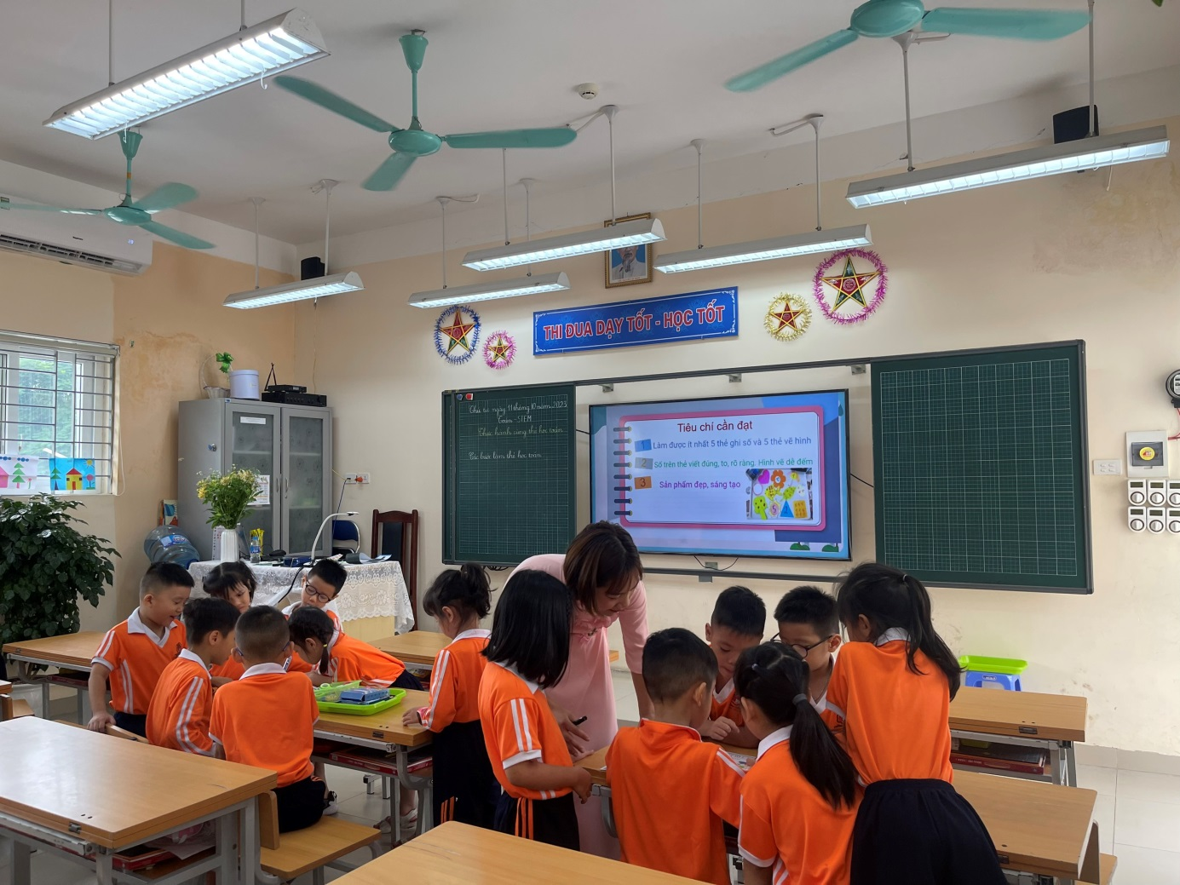
Người viết: Hoàng Thị Hiền (NVTV) – Tổ 1

